Datums: 12.05.2020.

Vecumposms: 4-5 gadi
Bērna mācību darbības | Ko bērns mācās | Pieaugušo atbalsts
- Bērns izvēlas pastaigas vietu.  - Pastaigas laikā pa pļavu / dārzu /mežmalu, bērns atrod dažādus kukaiņus:  - Skudras;  - Mārītes;  - Vaboles;  - Bites;  - Uzdod tajā brīdī interesējošos jautājumus par kukaiņiem.  - Iepazīstas ar doto uzdevumu. Atzīmē jaunos atradumus savā darba lapā.  - Pētīšanas laikā izmanto lupu, stāsta par atrasto, to raksturo. Secina, ka daži no tiem nav kukaiņi- zirneklis, gliemezis, kāpurs.  - Parbauda izpildīto uzdevumu kopā ar pieaugušo.  - Piedalās matemātikas uzdevuma veikšanā:  - Nosauc cik daudz elementus redz;  - Iepazīstas ar skaitli 4 un tam atbilstošu elementu skaitu.  - Bērns no plastilīna izveido paša izvēlētu kukaini. Veido izstādi.  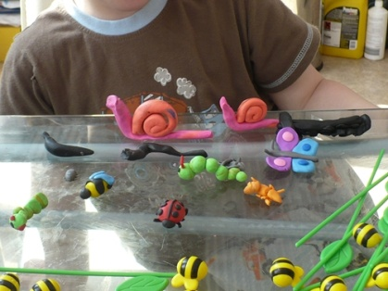 | Veic pētījumus sev pazīstamā pastaigu vietā.  Patstāvīgi vai ar pieaugušā palīdzību izpilda norādītos nosacījumus.  Vēro, apgūst prasmi strādat ar lupu, nosauc tuvākajā apkārtnē sastopamos kukaiņus, raksturo to pazīmes.  Macās atbildēt uz vienkāršiem jautājumiem par zināmiem priekšmetiem, dzīvām būtnēm un darbībām, uzdod vienkāršus, īsus jautājumus.  Apgūst elementāras atņemšanas darbības skaitļa 4 apjomā.  Veic patstāvīgi izvēlētu vai piedāvātu darbību.  Apgūst prasmi veido regulāras un neregulāras formas no dažādiem veidošanas materiāliem – veltnē starp plaukstām un uz pamatnes, noapaļo, izvelk un formē atsevišķas detaļas, veido iespiedumus. | Gatavojoties pastaigai var sagatavot nelielus materiālus:  - darba lapa nr.1.;  - pildspalvu vai zīmuli;  - palielināmos stiklus- lupas;  - 5 plastikāta rotaļu skudras.  Pieaugušais piedāvā bērnam izvēlēties pastaigu vietu pēc paša izvēles.  Vecāks var mudināt izpētīt dažādu augu lapas, iežus un zemes virsmas, cerībā atrast kādu radībiņu, kas tur dzīvo.  Pastaigas laikā pieaugušais ļauj bērnam tuvāk izpētīt kukaiņu aktivo rosību dabā.  Katru reizi, kad tiek atklāts jauns kukaiņu veids, piedāvā bērnam pētīt kukaiņus ar lupas palīdzību. Vecāks var uzdot bērnam šādus jautājumus:  - Kādā krāsā ir kukainis?  - Cik daudz kukaiņus tu redzi? (kukaiņiem būs sešas kājas; zirnekļi ir zirnekļveidīgie un tiem ir astoņas kājas, tārpi-posmtārpi, kuru ķermenis ir sadalīts posmos, gliemezis jeb vēderkājis )  - Vai atrastajam kukainim ir spārni?  - Ko šobrīd dara kukainis?  Aicina bērnu aizpildīt darba lapu.  Pieaugušais piedāvā piedalīties matemātikas spēlē. Palīdz apgūt ciparu 4.(Skatīt tab.nr.1.)  Pēc atgriešanās mājās, kopā ar bērnu var pārrunāt novērojumus par katru kukaini, un pārrunāt līdzības un atšķirības starp pastaigā atrastajiem kustoņiem.
MATEMĀTIKAS SPĒLE
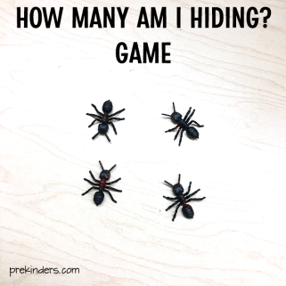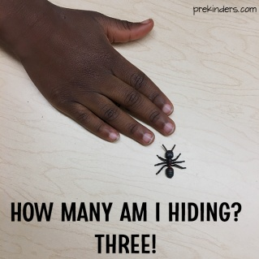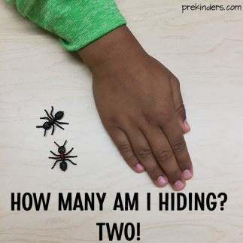  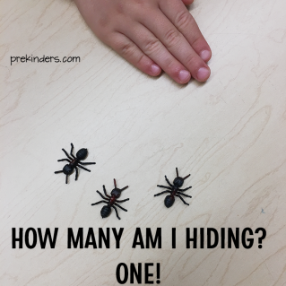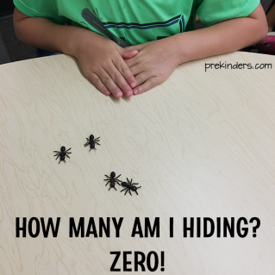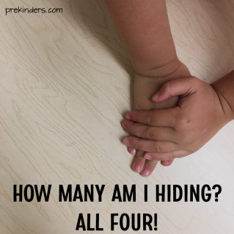 | Šī ir ļoti vienkārša matemātikas spēle, kuras laikā bērns apgūst skaitli 4 un tam atbilstošu elementu skaitu.  Šajā atņemšanas matemātikas spēlē izmantojam plastmasas skudras. Ir daudzas lietas, kuras varētu izmantot un kuras varētu viegli atbilst attiecīgajai nodarbību tēmai.  Spēli sāk ar 4 skudrām.  Vispirms es parādu bērniem, ka ir 4 skudras, tad es saku:  “Kas notiek, ja to paslēpj zem rokas? Cik jūs varat redzēt skudras ? ” (Trīs)  - Bērnam jāsaprot, ka no 4-1=3.  “Kas notiks, ja es paslēpju divas skudras zem rokas? Cik jūs varat redzēt tagad? ” (Divas)  “ Ja paslēpju trīs skudras zem plaukstas? Cik jūs varat redzēt? ” (Vienu) Tad var arī visas skudras noslēpt vai arī nevienu neslēpju un ļauju viņiem redzēt, cik daudz vēl ir redzamas.
Tabula nr.1

Darba lapa nr.1.
DOSIMIES PASTAIGĀ! KUKAIŅU MEDĪBAS!!!
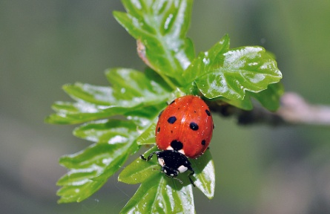 MĀRĪTE | 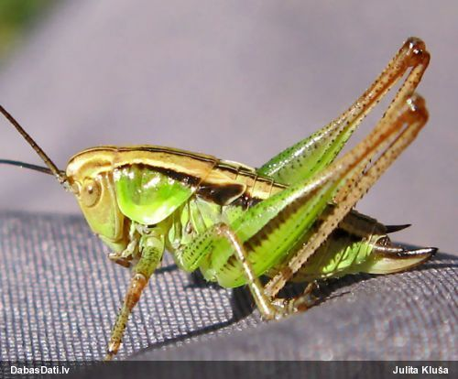 SIENĀZIS | 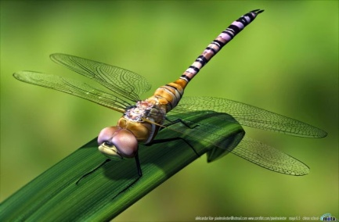 SPĀRE
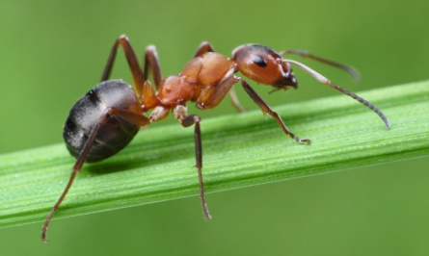 SKUDRA | 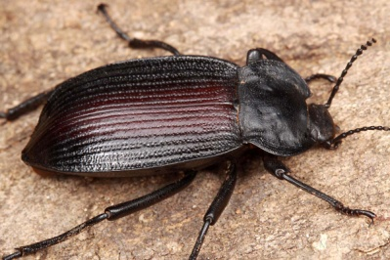 VABOLE | 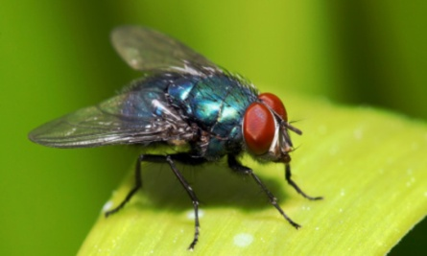 MUŠA
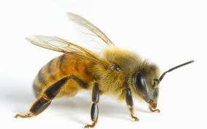 BITE | 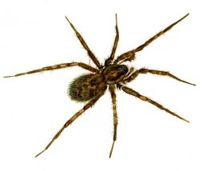 ZIRNEKLIS | 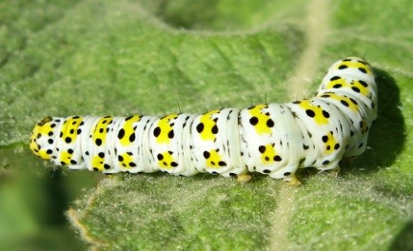 KĀPURS
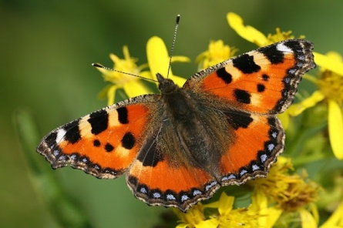 TAURIŅŠ | 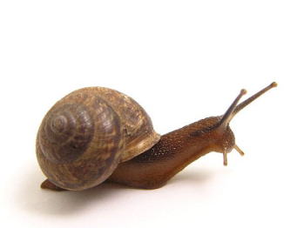GLIEMEZIS | 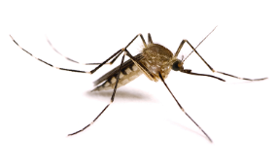 ODS
ATROD UN ATZĪMĒ AR TO KUKAINI, KĀDU ESI ATRADIS

